一、研究生申请流程
（一）进入研究生系统
推荐使用chrome浏览器，通过中国海洋大学统一身份信息登录平台进入研究生系统（2018级以后）。
（二）奖学金申请
1. 选中“首页-奖助-奖励-奖励申请”，硕士生勾选“2023年学术（实践）创新奖学金-硕士”，博士生勾选“2023年学术（实践）创新奖学金-博士”，点击屏幕下方“申请”按钮。
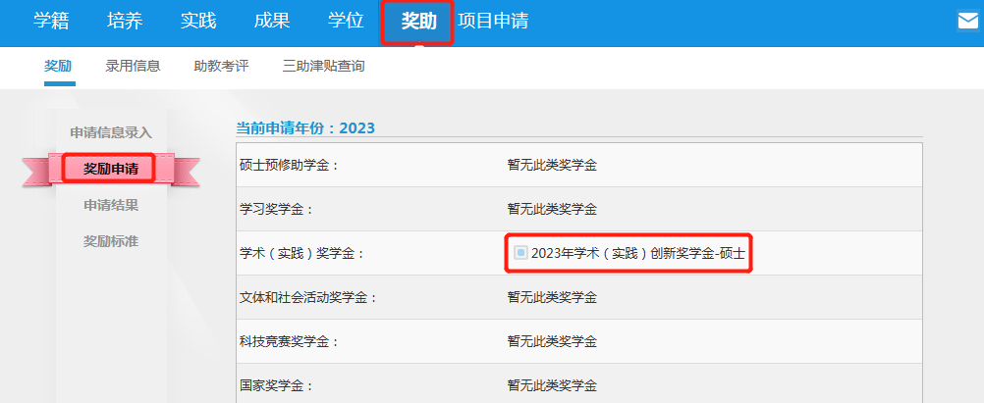
2. 通过“申请结果”栏目查看申请状态。
如果填写内容有误，可取消申请并进行修改后再次申请。
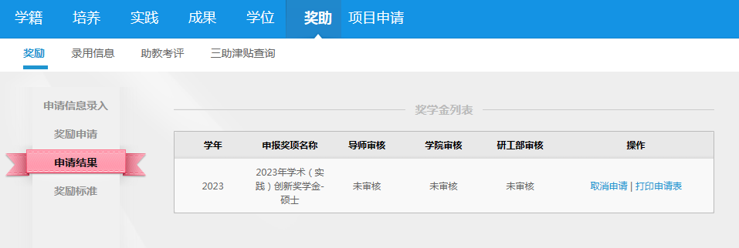
（四）奖学金审核
申请结束后请提醒导师审核，以便学部、学院（中心）继续审核。
（五）其他
可在“申请信息录入”栏目中补充联系方式等相关基础信息。

二、导师审核流程
（一）进入研究生系统
推荐使用chrome浏览器，通过中国海洋大学统一身份信息登录平台进入研究生系统（2018级以后）。
（二）进行奖学金审核
1. 通过“学生-奖学金审核”进入研究生奖学金审核界面。
2. 选中学号前的方框后点击“通过”即为审核通过，此时会跳出“操作成功”的提示框，“导师审核”处显示为“通过”；点击“拒绝”即为“不通过”；点击“重置”即为“未审核”。
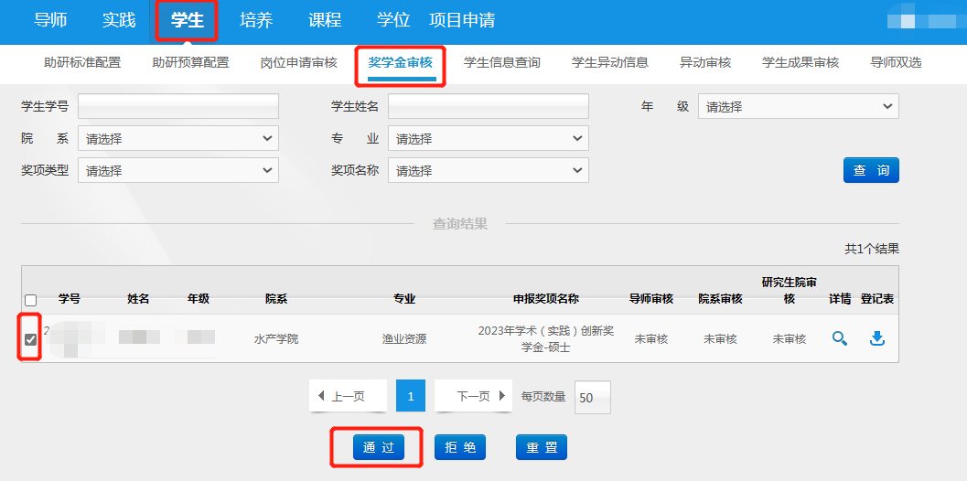

三、学部、学院（中心）审核流程
（一）进入研究生系统
推荐使用chrome浏览器，通过中国海洋大学统一身份信息登录平台进入研究生系统（2018级以后）。
（二）进行奖学金审核
1. 通过“评奖-奖励-学院审核”进入研究生奖学金审核界面，选择“学术（实践）创新奖学金”进行“查询”。
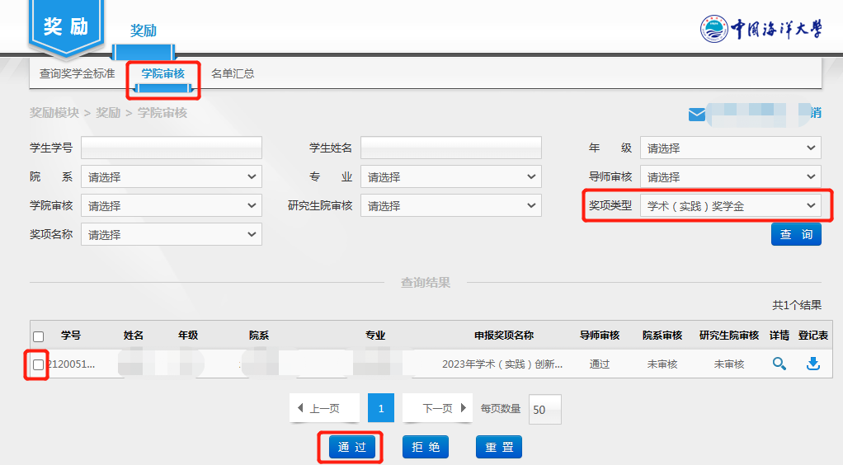
2. 选中学号前的方框后点击“通过”即为审核通过，此时会跳出“操作成功”的提示框，“院系审核”处显示为“通过”；点击“拒绝”即为“不通过”；点击“重置”即为“未审核”。

（四）汇总名单打印
1. 通过“评奖-奖励-名单汇总”，奖项类型选择“学术（实践）创新奖学金”，申请学年“2023”，点击“查询”，之后“导出”。打印后请单位负责人签字盖章后报送崂山校区行远楼135房间或西海岸校区综合管理服务大厅6号工位。
